- ТАСС.

https://tass.ru/obschestvo/6241365
21 мар, 01:49

Фильм-концерт "Союзники Великой Победы" прошел в Берлине в рамках Марафона Победы
В мероприятии принял участие Московский джазовый оркестр под управлением народного артиста России Игоря Бутмана

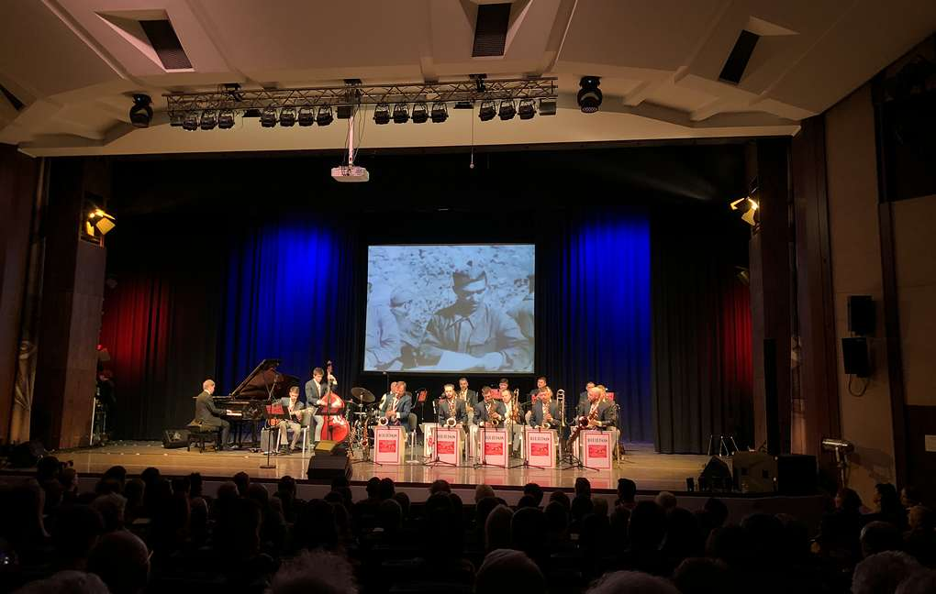
БЕРЛИН, 21 марта. /Корр. ТАСС Вячеслав Филиппов/. Фильм-концерт "Союзники Великой Победы. Музыкальная история" состоялся в среду вечером в Российском центре науки и культуры (РЦНК, "Русский дом") в Берлине в рамках международного культурно-просветительского Марафона Победы, передает корреспондент ТАСС. Его программа является сочетанием советской музыки, поэзии и песен Великой Отечественной в джазовой интерпретации, американских хитов 1940-х годов, песен из репертуара Эдит Пиаф, документальных архивных видеоматериалов, шедевров мирового кинематографа.
На сцене выступил Московский джазовый оркестр под управлением народного артиста России Игоря Бутмана. В концерте приняли участие джазовый музыкант и певец Олег Аккуратов, народный артист России, композитор Михаил Глуз, лауреаты международных конкурсов Ярослава Симонова, Виктория Лазарева.
Музыкальную программу дополняли видеоряды, разделенные на определенные тематические блоки. В частности, один из них был посвящен полководцам Второй мировой войны - маршалу Победы Георгию Жукову, Шарлю де Голлю и Дуайту Эйзенхауэру. Самые драматичные кадры - депортация евреев, невинные жертвы войны, ожидание матерью сына и другие - в сочетании с музыкой трогали некоторых зрителей до слез.
Перед концертом глава Россотрудничества Элеонора Митрофанова напомнила, что Марафон Победы "является масштабным проектом, направленным на представление зарубежной аудитории богатства и многогранности российской культуры". Программа концерта, по ее словам, состоит "из всего того, что способно пробудить эмоции, а вместе с ними и память".

Культурные связи особенно актуальны
"В современных условиях, когда дипломатические усилия намеренно ограничиваются, особенную актуальность приобретает культура как инструмент народной дипломатии", - заявила глава Россотрудничества. Это особенно востребовано сейчас, когда наблюдается новый виток напряженности в мире, заметила она. "Очень хочется, чтобы культура стала тем важным мостом в отношениях между людьми, между нашими странами", - добавила Митрофанова.
Посол России в Германии Сергей Нечаев, со своей стороны, заметил, что после Великой Отечественной войны и всех испытаний российский народ "все же нашел в себе мужество и силы нащупать вместе с немцами пути взаимодействия". "Это был смелый шаг, который дался не сразу и долго вызревал в сознании людей, у которых почти в каждой семье были погибшие", - подчеркнул он.
"Мы сочли возможным пожать немцам руку над могилами. Я думаю, что это одно из величайших достижений российско-германских отношений после Великой Отечественной войны, Второй мировой войны", - считает дипломат. Он указал на то, что за захоронениями советских солдат в Германии и немецких солдат в России всегда осуществляется надлежащий уход и контроль.
"Разумеется, культура - это тот важный мост и каркас, который также сближает русских и немцев, - сказал Нечаев. - Немцы хорошо знают нашу культуру, веками изучали и понимают ее, она здесь очень востребована".
22 марта концерт, посвященный теме союзничества в годы Второй мировой войны, пройдет в Праге, 25 марта - в Вене, 27 марта - в Будапеште. Как сообщила корреспонденту ТАСС художественный руководитель Марафона Победы Ирина Горюнова, в столицах Австрии и Венгрии его программа отличается, она носит название "Мужество помнить!", большой блок будет посвящен теме Холокоста.
- ТАСС
https://tass.ru/obschestvo/6241311
21 мар, 02:11

В Берлине открылся монумент в память об антифашисте Мартине Нимёллере

Скульптура создана Марком Шубом
БЕРЛИН, 21 марта. /Корр. ТАСС Вячеслав Филиппов/. Церемония открытия скульптурной композиции в память об антифашисте, узнике нацистских концлагерей пасторе Мартине Нимёллере состоялась в среду вечером в германской столице. Она прошла в стенах Российского центра науки и культуры (РЦНК, "Русский дом") в рамках международного культурно-просветительского Марафона Победы, передает корреспондент ТАСС.
Монумент создан российским скульптором Марком Шубом по инициативе члена Попечительского совета Марафона Соломона Люстигера и Международного культурного центра имени Соломона Михоэлса. На монументе написаны слова Нимёллера "Когда они пришли...", в которых содержится попытка объяснить бездействие немецких интеллектуалов в свете прихода к власти нацистов.
Руководитель Россотрудничества Элеонора Митрофанова, выступая на открытии монумента, напомнила, что Нимёллер, протестантский пастор, "вошел в историю своей проповедью, произнесенной им в 1937 году перед паствой, в которой призвал к открытому неповиновению Гитлеру". Расплата не заставила себя долго ждать, и спустя короткое время он был задержан и впоследствии оказался в концлагерях, в том числе в Дахау.
"Мартин Нимёллер - выдающийся гуманист своего времени, масштабная личность, - сказала глава Россотрудничества. - Именно таких людей остро не хватает сейчас". "В наш век глобализации, когда границы прозрачны, мы не можем сослаться на то, что нас не касается происходящее у соседей. Напряженность последних лет в мировых делах вызывает большую тревогу, и только совместными усилиями, активно продвигая идею миротворчества, мы можем добиться эффекта и способствовать упрочению мира", - считает Митрофанова. "Убеждена, что эта скульптурная композиция станет напоминанием о важности сохранения мира", - подытожила она.

Каждый такой человек на счету
Художественный руководитель Марафона Победы Ирина Горюнова, со своей стороны, отметила, что высказывание Нимёллера "Когда они пришли..." "актуально как никогда". "Это стало девизом всей нашей деятельности, - подчеркнула она. - Ведь эта фраза звучит почти всегда в исполнении наших выдающихся мастеров культуры разных стран на разных языках".
В русском переводе высказывание Нимёллера передают следующим образом: "Когда нацисты пришли за коммунистами, я молчал, я же не коммунист. Потом они пришли за социал-демократами, я молчал, я же не социал-демократ. Потом они пришли за профсоюзными деятелями, я молчал, я же не член профсоюза. Потом они пришли за евреями, я молчал, я же не еврей. А потом они пришли за мной, и уже не было никого, кто бы мог протестовать".
"Мы снова живем в турбулентные времена, и людей, которые могут, как пастор Нимёллер, сказать, что мы готовы оставаться друзьями, несмотря ни на что, остается все меньше, - заметил Соломон Люстигер в беседе с корреспондентом ТАСС. - Мы должны сохранять память о таких людях. Они есть у каждой нации". "Сегодня они нужны, и каждый такой человек на счету", - добавил он.
Скульптурная композиция, как ожидается, будет передана в дар народу Германии и установлена в строящемся в Берлине Храме трех религий "House of One".
3.
21.03.2019 | 15:20

Международный культурно-просветительский Марафон Победы стартовал в Берлине
https://tvkultura.ru/article/show/article_id/342825?utm_source=yxnews&utm_medium=desktop
21.03.2019 | 15:20

Международный культурно-просветительский Марафон Победы стартовал в Берлине
Международный культурно-просветительский Марафон Победы стартовал в столице Германии. Акция посвящена 75-ой годовщине освобождения Европы от фашизма. В Берлине открыт памятник борцу с нацизмом немецкому пастору Мартину Нимёллеру, который несколько лет провел в лагерях смерти.
«Начался этот марафон в Санкт-Петербурге, посвященный 75-летию снятия блокады Ленинграда. И дальше идет в Европу, сейчас это будет в Берлине, а потом будет Прага, Вена и Будапешт», - рассказала руководитель Федерального агентства по делам содружества независимых государств и международному гуманитарному сотрудничеству Элеонора Митрофанова.
Новости культуры

4. Марафон Победы стартовал в Берлине (видео)
http://russkoepole.de/ru/news-18/5098-marafon-pobedy-startoval-v-berline-video.html

Родительская категория: Новости Создано: 21 Март 2019 Автор: Информационная служба "Русское поле" Просмотров: 215
В Берлине прошли мероприятия Международного культурно-просветительского проекта Марафон Победы, посвященного 75-летию Победы над фашизмом во Второй Мировой войне.

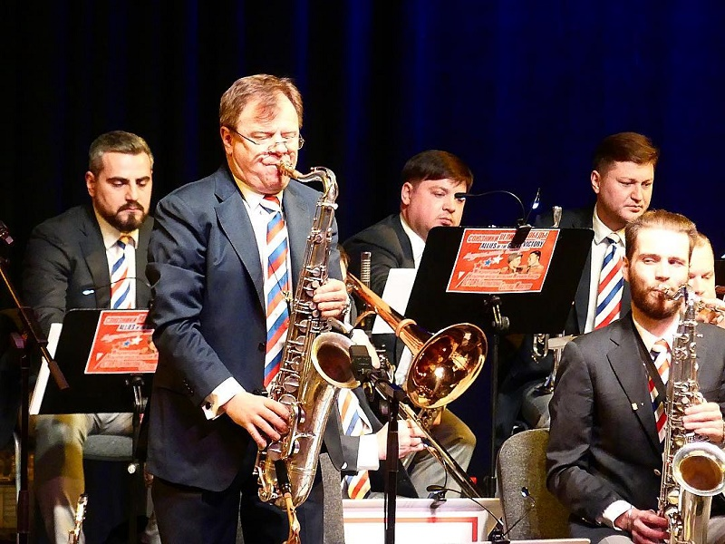
Видео из Берлина, на сцене РДНК звучит "Катюша" на русском и немецком, автор видео Жанна Круглякова.
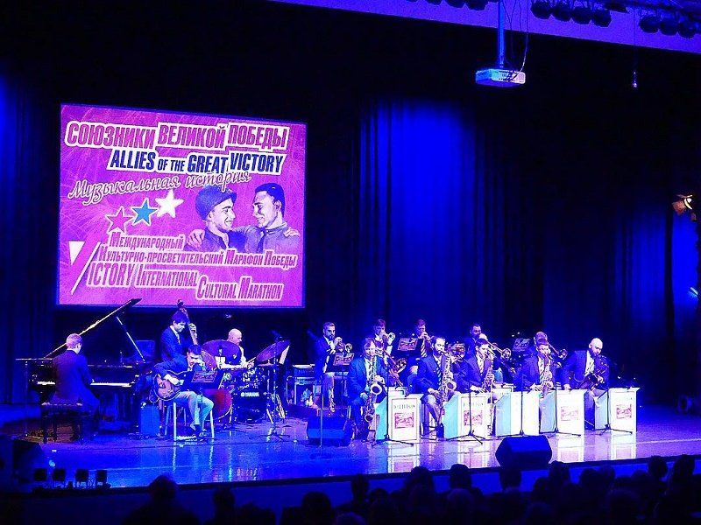
В официальной церемонии открытия приняли участие руководитель Россотрудничества Элеонора Митрофанова и Посол России в Германии Сергей Нечаев, а также художественный руководитель Международного культурно-просветительского проекта Марафон Победы Ирина Горюнова, автор мемориального монумента Мартину Ниймёллеру Марк Шуб, генеральный продюсер Марафона ПобедыМихаил Глуз, член попечительского совета Марафона Победы Соломон Люстигер.

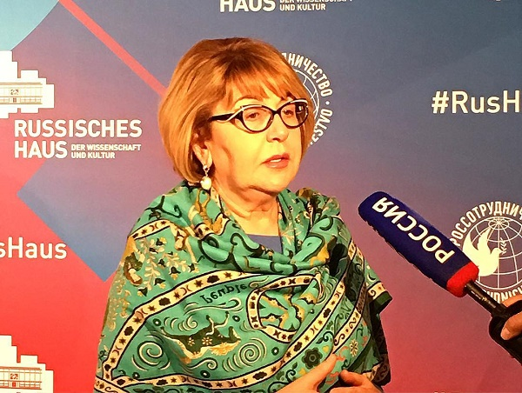

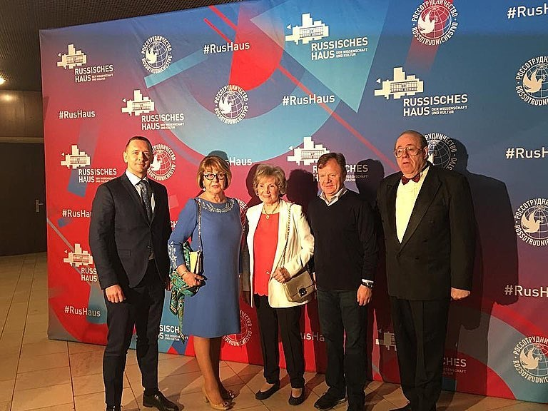
В рамках программы состоялась презентация скульптурного монумента, посвящённого выдающемуся гуманисту ХХ века Пастору Мартину Нимеллеру, а также концерт «Союзники Победы. Музыкальная история».

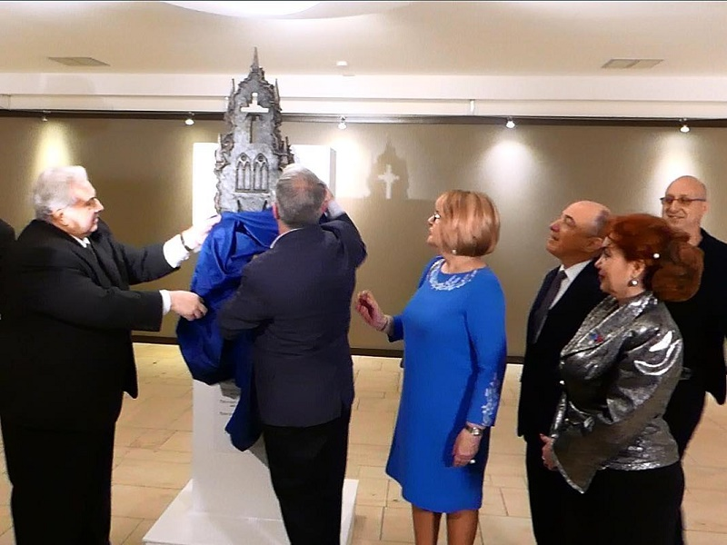

По материалам РДНК и собственных источников
Видео: Жанна Круглякова
"Русское поле"

Конец формы

5. Рамблер.
21 марта 2019
https://weekend.rambler.ru/other/41905176/?utm_content=rweekend&utm_medium=read_more&utm_source=copylink
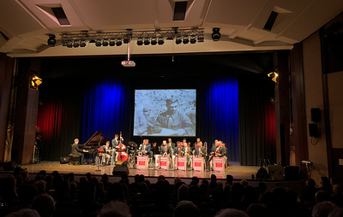
Фильм-концерт «Союзники Великой Победы» прошел в Берлине в рамках Марафона Победы Об этом сообщает Рамблер.
БЕРЛИН, 21 марта. /Корр. ТАСС Вячеслав Филиппов/. Фильм-концерт «Союзники Великой Победы. Музыкальная история» состоялся в среду вечером в Российском центре науки и культуры (РЦНК, «Русский дом») в Берлине в рамках международного культурно-просветительского Марафона Победы, передает корреспондент ТАСС. Его программа является сочетанием советской музыки, поэзии и песен Великой Отечественной в джазовой интерпретации, американских хитов 1940-х годов, песен из репертуара Эдит Пиаф, документальных архивных видеоматериалов, шедевров мирового кинематографа.
На сцене выступил Московский джазовый оркестр под управлением народного артиста России Игоря Бутмана. В концерте приняли участие джазовый музыкант и певец Олег Аккуратов, народный артист России, композитор Михаил Глуз, лауреаты международных конкурсов Ярослава Симонова, Виктория Лазарева.
Музыкальную программу дополняли видеоряды, разделенные на определенные тематические блоки. В частности, один из них был посвящен полководцам Второй мировой войны — маршалу Победы Георгию Жукову, Шарлю де Голлю и Дуайту Эйзенхауэру. Самые драматичные кадры — депортация евреев, невинные жертвы войны, ожидание матерью сына и другие — в сочетании с печальной музыкой трогали некоторых зрителей до слез. По окончании концерта зал стоя аплодировал артистам.
Перед концертом глава Россотрудничества Элеонора Митрофанова напомнила, что Марафон Победы «является масштабным проектом, направленным на представление зарубежной аудитории богатства и многогранности российской культуры». Программа концерта, по ее словам, состоит «из всего того, что способно пробудить эмоции, а вместе с ними и память».
Культурные связи особенно актуальны
"В современных условиях, когда дипломатические усилия намеренно ограничиваются, особенную актуальность приобретает культура как инструмент народной дипломатии", — заявила глава Россотрудничества. Это особенно востребовано сейчас, когда наблюдается новый виток напряженности в мире, заметила она. «Очень хочется, чтобы культура стала тем важным мостом в отношениях между людьми, между нашими странами», — добавила Митрофанова.
Посол РФ в ФРГ Сергей Нечаев, со своей стороны, заметил, что после Великой Отечественной войны и всех испытаний российский народ «все же нашел в себе мужество и силы нащупать вместе с немцами пути взаимодействия». «Это был смелый шаг, который дался не сразу и долго вызревал в сознании людей, у которых почти в каждой семье были погибшие», — подчеркнул он.
"Мы сочли возможным пожать немцам руку над могилами. Я думаю, что это одно из величайших достижений российско— германских отношений после Великой Отечественной войны, Второй мировой войны", — считает дипломат. Он указал на то, что за захоронениями советских солдат в Германии и немецких солдат в России всегда осуществляется надлежащий уход и контроль.
"Разумеется, культура — это тот важный мост и каркас, который также сближает русских и немцев, — сказал Нечаев. — Немцы хорошо знают нашу культуру, веками изучали и понимают ее, она здесь очень востребована".
22 марта концерт, посвященный теме союзничества в годы Второй мировой войны, пройдет в Праге, 25 марта — в Вене, 27 марта — в Будапеште. Как сообщила корр. ТАСС художественный руководитель Марафона Победы Ирина Горюнова, в столицах Австрии и Венгрии его программа отличается, она носит название «Мужество помнить!», большой блок будет посвящен теме Холокоста.

ПРЕСС-РЕЛИЗ ТЕАТРАЛИЗОВАННОГО ГАЛА-КОНЦЕРТА «СОЮЗНИКИ ВЕЛИКОЙ ПОБЕДЫ. МУЗЫКАЛЬНАЯ ИСТОРИЯ»
(В рамках Международного Культурно-просветительского Марафона Победы, Берлин 20.03.2019.)

20 марта 2019 в 19.00 в Российском доме науки и культуры в Берлине состоится гала – концерт «Союзники Великой Победы. Музыкальная история» (В рамках Международного Культурно-просветительского Марафона Победы).
Организаторы мероприятия Международный Фонд поддержки отечественной культуры «Единство» при содействии МИД России и Россотрудничества. (к 75-летию освобождения Европы от нацизма и Победы над фашизмом во Второй Мировой Войне). В мероприятии планирует принять участие Руководитель Россотрудничества Элеонора Митрофанова.
Великая Победа в Великой Отечественной и Второй Мировой Войне навсегда останется не только героической вершиной истории нашей Страны, но и главным историческим звеном, связавшим российское и европейские государства освобожденные советской армией от фашизма.
Руководители Проекта подчеркивают, что язык подлинного искусства понятен всем, а историческая память и общее культурное наследие должны объединить людей разных поколений, вероисповеданий и политических воззрений стремлением к миру и созиданию в столь непростое для мирового сообщества время.
В специально созданной программе фильма-концерта, органично переплетены советская музыка, поэзия и песни Великой Отечественной и специальные посвящение странам-союзникам по Антигитлеровской коалиции, впервые в джазовой интерпретации, звездные американские хиты 40-х годов, песни из репертуара Эдит Пиаф, уникальные документальные архивные видеоматериалы, шедевры мирового кинематографа, - всё то, что помогло странам и народам объединиться во имя Победы над нацизмом.
В проекте принимают участие: один из лучших в мире джазовых оркестров – Московский джазовый оркестр п/у народного артиста России, Лауреата Государственной премии России Игоря Бутмана.
В числе солистов - известный джазовый музыкант и певец Олег Аккуратов, народный артист России, композитор Михаил Глуз (вокал), заслуженный деятель искусств России Ирина Горюнова(художественное слово, автор сценария, режиссер-постановщик), лауреат международных конкурсов юная Ярослава Симонова (вокал), лауреат всероссийских и международных конкурсов Виктория Лазарева (вокал).
Перед началом концерта в 18.00 в РДНК в Берлине состоится презентация и передача в дар скульптурного монумента, посвященного выдающемуся гуманисту ХХ века Пастору Мартину Нимеллеру, который вошел в историю как выдающийся и последовательный борец за мир.
Мартин Нимеллер, узник нацистских концлагерей, активный антифашист, после Второй Мировой войны – Председатель Всемирного Совета Церквей, Лауреат Международной Ленинской Премии Мира. Автор монумента - российский скульптор Марк Шуб.
- Русский мир.
https://russkiymir.ru/news/253945/

Марафон Победы в честь 75-летия освобождения Европы от фашизма стартует в Берлине

Международный культурно-просветительский марафон Победы стартует в среду, 20 марта, в столице Германии. Его откроет глава Россотрудничества Элеонора Митрофанова. Акция посвящена 75-летнему юбилею освобождения Европы от фашизма. В качестве организатора выступает Международный Фонд поддержки отечественной культуры «Единство» при участи МИД РФ и Россотрудничества.
В рамках церемонии пройдёт передача в дар памятника Мартину Нимеллеру. Пастор являлся активным борцом с нацизмом, несколько лет провёл в лагерях смерти. Нимеллер остался в истории как выдающийся борец за мир. Автором монумента стал российский скульптор Марк Шуб.

Редакция портала «Русский мир»
20.03.2019
Кроме того, гостей пригласят на концерт «Союзники Великой Победы. Музыкальная история». На сцену Российского дома науки и культуры выйдет знаменитый саксофонист Игорь Бутман и его художественный коллектив — Московский джазовый оркестр. В программе концерта представлено то, что помогло народам и странам объединиться в борьбе с фашизмом: советская музыка и поэзия, специальные посвящения странам-союзникам, американские хиты 1940-х годов, песни из репертуара Эдит Пиф, уникальные архивные видеоматериалы.
Через два дня марафон Победы пройдёт в чешской столице, затем его примут столицы Австрии и Венгрии.
- Зонд Новости.
http://zondnews.ru/news/V-Berline-proshel-kontsert-Soyuzniki-Velikoy-Pobedy-mezhdunarodnogo-Marafona-Pobedy/7618

В Берлине прошел концерт "Союзники Великой Победы" международного Марафона Победы

21 мар в 14:08
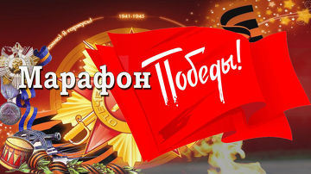
В среду в Берлине прошел фильм-концерт "Союзники Великой Победы. Музыкальная история". Мероприятие состоялось в Российском центре науки и культуры "Русский дом" в Берлине в рамках международного культурно-просветительского Марафона Победы.
Программа состояла из советской музыки, поэзии и песен Великой Отечественной в джазовой интерпретации, американских хитов 1940-х годов, песен из репертуара Эдит Пиаф, документальных архивных видеоматериалов, шедевров мирового кинематографа.
Выступил Московский джазовый оркестр под управлением народного артиста России Игоря Бутмана, а также джазовый музыкант и певец Олег Аккуратов, народный артист России, композитор Михаил Глуз, лауреаты международных конкурсов Ярослава Симонова, Виктория Лазарева, пишет ТАСС.
"В современных условиях, когда дипломатические усилия намеренно ограничиваются, особенную актуальность приобретает культура как инструмент народной дипломатии", - сказала глава Россотрудничества Элеонора Митрофанова.
Она добавила, что "хочется, чтобы культура стала тем важным мостом в отношениях между людьми, между нашими странами".
Концерты, посвященные теме союзничества в годы Второй мировой войны, пройдут также в Праге 22 марта, в Вене - 25 марта и в Будапеште 27 марта.
- Новости обо всем.
https://newsae.ru/obschestvo/21-03-2019/film-koncert_soyuzniki_velikoy_pobedy_proshel_v_berline_v_ramkah_marafona_pobedy/

Фильм-концерт "Союзники Великой Победы" прошел в Берлине в рамках Марафона Победы
21 марта 2019 01:49
БЕРЛИН, 21 марта. /Корр. ТАСС Вячеслав Филиппов/. Фильм-концерт "Союзники Великой Победы. Музыкальная история" состоялся в среду вечером в Российском центре науки и культуры (РЦНК, "Русский дом") в Берлине в рамках международного культурно-просветительского Марафона Победы, передает корреспондент ТАСС. Его программа является сочетанием советской музыки, поэзии и песен Великой Отечественной в джазовой интерпретации, американских хитов 1940-х годов, песен из репертуара Эдит Пиаф, документальных архивных видеоматериалов, шедевров мирового кинематографа.
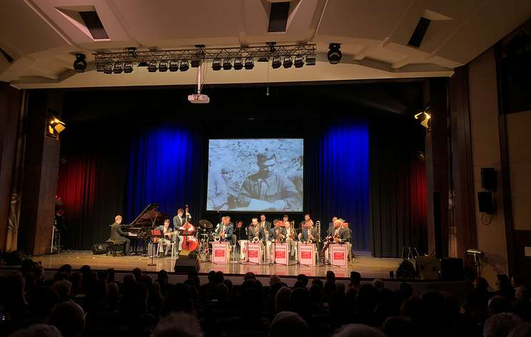
На сцене выступил Московский джазовый оркестр под управлением народного артиста России Игоря Бутмана. В концерте приняли участие джазовый музыкант и певец Олег Аккуратов, народный артист России, композитор Михаил Глуз, лауреаты международных конкурсов Ярослава Симонова, Виктория Лазарева.
Музыкальную программу дополняли видеоряды, разделенные на определенные тематические блоки. В частности, один из них был посвящен полководцам Второй мировой войны - маршалу Победы Георгию Жукову, Шарлю де Голлю и Дуайту Эйзенхауэру. Самые драматичные кадры - депортация евреев, невинные жертвы войны, ожидание матерью сына и другие - в сочетании с печальной музыкой трогали некоторых зрителей до слез. По окончании концерта зал стоя аплодировал артистам.
Перед концертом глава Россотрудничества Элеонора Митрофанова напомнила, что Марафон Победы "является масштабным проектом, направленным на представление зарубежной аудитории богатства и многогранности российской культуры". Программа концерта, по ее словам, состоит "из всего того, что способно пробудить эмоции, а вместе с ними и память".

Культурные связи особенно актуальны
"В современных условиях, когда дипломатические усилия намеренно ограничиваются, особенную актуальность приобретает культура как инструмент народной дипломатии", - заявила глава Россотрудничества. Это особенно востребовано сейчас, когда наблюдается новый виток напряженности в мире, заметила она. "Очень хочется, чтобы культура стала тем важным мостом в отношениях между людьми, между нашими странами", - добавила Митрофанова.
Посол РФ в ФРГ Сергей Нечаев, со своей стороны, заметил, что после Великой Отечественной войны и всех испытаний российский народ "все же нашел в себе мужество и силы нащупать вместе с немцами пути взаимодействия". "Это был смелый шаг, который дался не сразу и долго вызревал в сознании людей, у которых почти в каждой семье были погибшие", - подчеркнул он.
"Мы сочли возможным пожать немцам руку над могилами. Я думаю, что это одно из величайших достижений российско- германских отношений после Великой Отечественной войны, Второй мировой войны", - считает дипломат. Он указал на то, что за захоронениями советских солдат в Германии и немецких солдат в России всегда осуществляется надлежащий уход и контроль.
"Разумеется, культура - это тот важный мост и каркас, который также сближает русских и немцев, - сказал Нечаев. - Немцы хорошо знают нашу культуру, веками изучали и понимают ее, она здесь очень востребована".
22 марта концерт, посвященный теме союзничества в годы Второй мировой войны, пройдет в Праге, 25 марта - в Вене, 27 марта - в Будапеште. Как сообщила корр. ТАСС художественный руководитель Марафона Победы Ирина Горюнова, в столицах Австрии и Венгрии его программа отличается, она носит название "Мужество помнить!", большой блок будет посвящен теме Холокоста.
Источник: ТАСС
- Спутник.
https://news.sputnik.ru/obschestvo/f1a1284fba9a64c52a41bb0aafcd471f78ed36ec

Фильм-концерт "Союзники Великой Победы" прошел в Берлине в рамках Марафона Победы
БЕРЛИН, 21 марта. /Корр. ТАСС Вячеслав Филиппов/. Фильм-концерт "Союзники Великой Победы. Музыкальная история" состоялся в среду вечером в Российском центре науки и культуры (РЦНК, "Русский дом") в Берлине в рамках международного культурно-просветительского Марафона Победы, передает корреспондент ТАСС.
1:49 21 марта 2019

- News2mail.
https://www.news2mail.ru/2019/rossiya/obshhestvo/film-kontsert-soyuzniki-velikoj-pobedy-proshel-v-berline-v-ramkah-marafona-pobedy/

Фильм-концерт «Союзники Великой Победы» прошел в Берлине в рамках Марафона Победы
21.03.2019
БЕРЛИН, 21 марта. /Корр. ТАСС Вячеслав Филиппов/. Фильм-концерт «Союзники Великой Победы. Музыкальная история» состоялся в среду вечером в Российском центре науки и культуры (РЦНК, «Русский дом») в Берлине в рамках международного культурно-просветительского Марафона Победы, передает корреспондент ТАСС. Его программа является сочетанием советской музыки, поэзии и песен Великой Отечественной в джазовой интерпретации, американских хитов 1940-х годов, песен из репертуара Эдит Пиаф, документальных архивных видеоматериалов, шедевров мирового кинематографа.
На сцене выступил Московский джазовый оркестр под управлением народного артиста России Игоря Бутмана. В концерте приняли участие джазовый музыкант и певец Олег Аккуратов, народный артист России, композитор Михаил Глуз, лауреаты международных конкурсов Ярослава Симонова, Виктория Лазарева.
Музыкальную программу дополняли видеоряды, разделенные на определенные тематические блоки. В частности, один из них был посвящен полководцам Второй мировой войны — маршалу Победы Георгию Жукову, Шарлю де Голлю и Дуайту Эйзенхауэру. Самые драматичные кадры — депортация евреев, невинные жертвы войны, ожидание матерью сына и другие — в сочетании с печальной музыкой трогали некоторых зрителей до слез. По окончании концерта зал стоя аплодировал артистам.
Перед концертом глава Россотрудничества Элеонора Митрофанова напомнила, что Марафон Победы «является масштабным проектом, направленным на представление зарубежной аудитории богатства и многогранности российской культуры». Программа концерта, по ее словам, состоит «из всего того, что способно пробудить эмоции, а вместе с ними и память».

Культурные связи особенно актуальны
«В современных условиях, когда дипломатические усилия намеренно ограничиваются, особенную актуальность приобретает культура как инструмент народной дипломатии», — заявила глава Россотрудничества. Это особенно востребовано сейчас, когда наблюдается новый виток напряженности в мире, заметила она. «Очень хочется, чтобы культура стала тем важным мостом в отношениях между людьми, между нашими странами», — добавила Митрофанова.
Посол РФ в ФРГ Сергей Нечаев, со своей стороны, заметил, что после Великой Отечественной войны и всех испытаний российский народ «все же нашел в себе мужество и силы нащупать вместе с немцами пути взаимодействия». «Это был смелый шаг, который дался не сразу и долго вызревал в сознании людей, у которых почти в каждой семье были погибшие», — подчеркнул он.
«Мы сочли возможным пожать немцам руку над могилами. Я думаю, что это одно из величайших достижений российско- германских отношений после Великой Отечественной войны, Второй мировой войны», — считает дипломат. Он указал на то, что за захоронениями советских солдат в Германии и немецких солдат в России всегда осуществляется надлежащий уход и контроль.
«Разумеется, культура — это тот важный мост и каркас, который также сближает русских и немцев, — сказал Нечаев. — Немцы хорошо знают нашу культуру, веками изучали и понимают ее, она здесь очень востребована».
22 марта концерт, посвященный теме союзничества в годы Второй мировой войны, пройдет в Праге, 25 марта — в Вене, 27 марта — в Будапеште. Как сообщила корр. ТАСС художественный руководитель Марафона Победы Ирина Горюнова, в столицах Австрии и Венгрии его программа отличается, она носит название «Мужество помнить!», большой блок будет посвящен теме Холокоста
- Berlin24
Сайт Берлин24 – главный русскоязычный сайт Берлина.
https://berlin24.ru/ru/news/novosti-germanii-segodnja-v-novostjah/6591-souzniki-velikoj-pobedy-muzykalnaa-istoria.html
23.03.2019

«СОЮЗНИКИ ВЕЛИКОЙ ПОБЕДЫ. МУЗЫКАЛЬНАЯ ИСТОРИЯ»
20 марта в Российском Доме науки и культуры в Берлине (РДНК, Friedrichstraße 176-179, D-10117, Berlin) прошел Международный культурно – просветительский Марафон Победы. Проект посвящен 75-летию освобождения Европы от нацизма и Победы над фашизмом во Второй мировой войне.
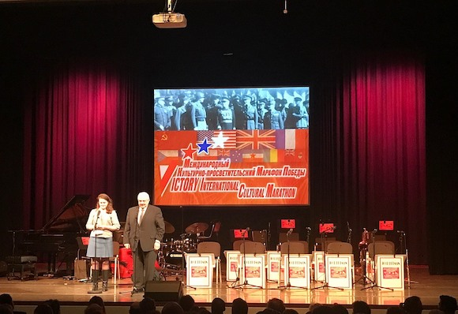
В его открытии в Берлине приняли участие руководитель Россотрудничества Элеонора Митрофанова и Чрезвычайный и Полномочный посол Российской Федерации в Федеративной Республике Германия Сергей Нечаев.
Э. Митрофанова отметила, что Марафон начался в Санкт-Петербурге в честь 75-летия снятия блокады Ленинграда, а затем двинулся в Европу. Берлин стал первым европейским городом, после которого последуют Прага, Вена, Будапешт. В дальнейшем организаторы проекта планируют охватить также США и Израиль.
По ее словам, никаких сложностей при организации мероприятия с немецкой стороны участники проекта не испытывали. А из-за плотного графика запланированных акций в честь Дня Победы, начать в этом году решили раньше и провели Марафон в марте.
Там же, в РДНК, состоялась презентация скульптурной композиции выдающемуся гуманисту ХХ века и борцу с нацизмом пастору Мартину Нимёллеру. На ней выступили художественный руководитель Марафона Победы, профессор Ирина Горюнова, автор скульптурного изваяния Марк Шуб, генеральный продюсер Марафона Михаил Глуз, член его попечительского совета Соломон Люстигер. Выступающие подчеркивали важность данного события и значимость размещения композиции именно в стенах РДНК.
Посол С.Нечаев упомянул о том, что все это вписывается в позитивную повестку дня российско - германских отношений. Несет хороший эмоциональный гуманистический заряд, имеющий определенный политический подтекст. Напоминает еще и еще раз о том, как советский народ боролся с фашизмом и о приближающейся очередной годовщине Победы и освобождения Европы от нацизма. «И, конечно же, это дань памяти немецким антифашистам, гуманистам и борцам за мир. Пастор М.Нимёллер, как известно лауреат Международной Ленинской премии «За укрепление мира между народами» и мы не забываем никого из наших союзников в борьбе против нацизма, - сказал он. - И настоящему поколению забывать об этом тоже нельзя».
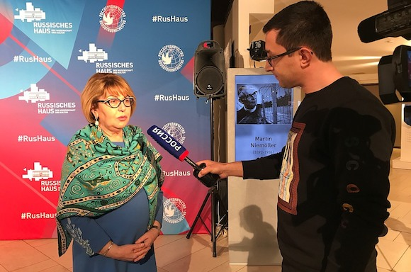

Гала-концерт «Союзники Великой Победы. Музыкальная история» завершил праздничное мероприятие. Перед его началом, в своем приветствии, Э.Митрофанова выделила роль культуры в наше время: «В современных условиях, когда дипломатические усилия намеренно ограничиваются, исключительную актуальность приобретает культура как инструмент народной дипломатии. Это явно востребовано сейчас, когда наблюдается новый виток напряженности в мире, - подчеркнула глава Россотрудничества и добавила,- очень хочется, чтобы культура стала тем важным связующим мостом в отношениях между людьми, между нашими странами». Посол С.Нечаев подтвердил: «Разумеется, культура — это тот важный мост, который сближает русских и немцев. Немцы хорошо знают нашу культуру, веками изучали и понимают ее, она здесь очень востребована".
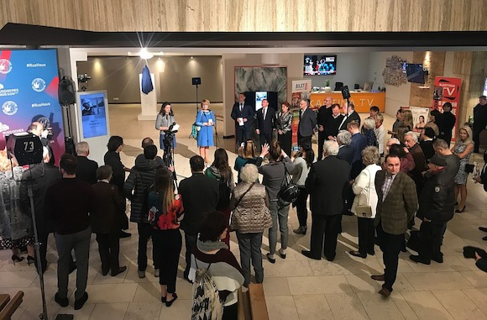
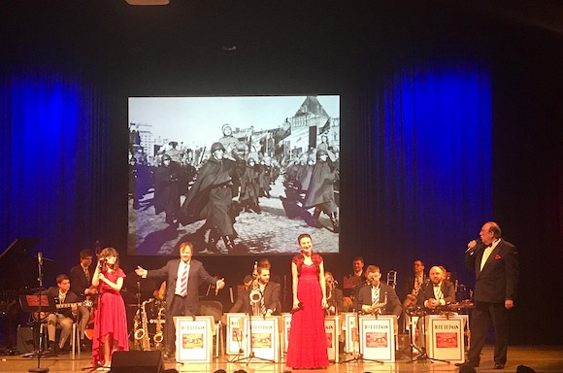
Программа концерта гармонично сочетала в себе советскую музыку и поэзию, военные песни в джазовой интерпретации. А также американские хиты 1940-х годов, песни из репертуара Эдит Пиаф, документальные архивные видеоматериалы и шедевры мирового кинематографа. И, в частности, хочется отметить проникновенный вокал лауреаток международных конкурсов Виктории Лазаревой и Ярославы Симоновой. Концерт подготовил Московский джазовый оркестр под управлением народного артиста России Игоря Бутмана с участием джазового музыканта, певца Олега Аккуратова и народного артиста России, композитора Михаила Глуза.
Несомненно, Марафон Победы пробудил чувства горечи и боли о тех годах, но, одновременно, и ощущение справедливой гордости и радости общей Победы!
Проект осуществляется при содействии МИД России и Россотрудничества.
- Берлинский телеграф.
http://berliner-telegraph.de/%D1%81%D0%BE%D1%8E%D0%B7%D0%BD%D0%B8%D0%BA%D0%B8-%D0%B2%D0%B5%D0%BB%D0%B8%D0%BA%D0%BE%D0%B9-%D0%BF%D0%BE%D0%B1%D0%B5%D0%B4%D1%8B-%D0%BC%D1%83%D0%B7%D1%8B%D0%BA%D0%B0%D0%BB%D1%8C%D0%BD%D0%B0/novosti/

«Союзники Великой Победы. Музыкальная история»
11/03/2019

20 марта 2019 в 19.00 в Российском доме науки и культуры в Берлине состоится гала – концерт «Союзники Великой Победы. Музыкальная история» (В рамках Международного Культурно-просветительского Марафона Победы). Организаторы мероприятия Международный Фонд поддержки отечественной культуры «Единство» при содействии МИД России и Россотрудничества. (к 75-летию освобождения Европы от нацизма и Победы над фашизмом во Второй Мировой Войне). В мероприятии планирует принять участие Руководитель Россотрудничества Элеонора Митрофанова.
Великая Победа в Великой Отечественной и Второй Мировой Войне навсегда останется не только героической вершиной истории нашей Страны, но и главным историческим звеном, связавшим российское и европейские государства освобожденные советской армией от фашизма.
Руководители Проекта подчеркивают, что язык подлинного искусства понятен всем, а историческая память и общее культурное наследие должны объединить людей разных поколений, вероисповеданий и политических воззрений стремлением к миру и созиданию в столь непростое для мирового сообщества время.
В специально созданной программе фильма-концерта, органично переплетены советская музыка, поэзия и песни Великой Отечественной и специальные посвящение странам-союзникам по Антигитлеровской коалиции, впервые в джазовой интерпретации, звездные американские хиты 40-х годов, песни из репертуара Эдит Пиаф, уникальные документальные архивные видеоматериалы, шедевры мирового кинематографа, – всё то, что помогло странам и народам объединиться во имя Победы над нацизмом.
В проекте принимают участие: один из лучших в мире джазовых оркестров – Московский джазовый оркестр п/у народного артиста России, Лауреата Государственной премии России Игоря Бутмана. В числе солистов – известный джазовый музыкант и певец Олег Аккуратов, народный артист России, композитор Михаил Глуз (вокал), заслуженный деятель искусств России Ирина Горюнова (художественное слово, автор сценария, режиссер-постановщик), лауреат международных конкурсов юная Ярослава Симонова (вокал), лауреат всероссийских и международных конкурсов Виктория Лазарева (вокал).
Перед началом концерта в 18.00 в РДНК в Берлине состоится презентация и передача в дар скульптурного монумента, посвященного выдающемуся гуманисту ХХ века Пастору Мартину Нимеллеру, который вошел в историю как выдающийся и последовательный борец за мир.
Мартин Нимеллер, узник нацистских концлагерей, активный антифашист, после Второй Мировой Войны – Председатель Всемирного Совета Церквей, Лауреат Международной Ленинской Премии Мира, Автор монумента – российский скульптор Марк Шуб.
- Родина.

http://rodina.news/filmkontsert-souzniki-velikoi-pobedy-proshel-berline-19032101491376.htm

Фильм-концерт "Союзники Великой Победы" прошел в Берлине в рамках Марафона Победы

2019-3-21 01:49
В мероприятии принял участие Московский джазовый оркестр под управлением народного артиста России Игоря Бутмана
Подробнее читайте на tass.ru ...
- Ladoski
http://ladoshki.ch/news/view/marafon-pobedy-v-chest-75-letiya-osvobozhdeniya-evropy-ot-fashizma-startuet-v-berline#

Марафон Победы в честь 75-летия освобождения Европы от фашизма стартует в Берлине
Международный культурно-просветительский марафон Победы стартует в среду, 20 марта, в столице Германии. Его откроет глава Россотрудничества Элеонора Митрофанова. Акция посвящена 75-летнему юбилею освобождения Европы от фашизма. В качестве организатора выступает Международный Фонд поддержки отечественной культуры «Единство» при участи МИД РФ и Россотрудничества.
В рамках церемонии пройдёт передача в дар памятника Мартину Нимеллеру. Пастор являлся активным борцом с нацизмом, несколько лет провёл в лагерях смерти. Нимеллер остался в истории как выдающийся борец за мир. Автором монумента стал российский скульптор Марк Шуб.
Кроме того, гостей пригласят на концерт «Союзники Великой Победы. Музыкальная история». На сцену Российского дома науки и культуры выйдет знаменитый саксофонист Игорь Бутман и его художественный коллектив — Московский джазовый оркестр. В программе концерта представлено то, что помогло народам и странам объединиться в борьбе с фашизмом: советская музыка и поэзия, специальные посвящения странам-союзникам, американские хиты 1940-х годов, песни из репертуара Эдит Пиф, уникальные архивные видеоматериалы.
Через два дня Марафон Победы пройдёт в чешской столице, затем его примут столицы Австрии и Венгрии.

15. Сайт РДНК в Берлине
https://www.russisches-haus.de/sousnikipobedi
Гала-концерт
«СОЮЗНИКИ ВЕЛИКОЙ ПОБЕДЫ»
Музыкальная история
20 марта в 19:00
Концертный зал РДНК, 2 этаж
В специально созданной программе фильма-концерта, органично переплетены советская музыка, поэзия и песни Великой Отечественной в джазовой интерпретации, звездные американские хиты 40-х годов, песни из репертуара Эдит Пиаф, уникальные документальные архивные видеоматериалы, шедевры мирового кинематографа, - всё то, что помогло странам и народам объединиться во имя Победы над нацизмом. Мы осознаем ответственность, которая лежит на деятелях культуры, с нашей точки зрения не имеющей границ на пути к человеческому общению для понимания истинных гуманитарных ценностей и исторической правды.
В этой работе принимают участие: один из лучших в мире джазовых орестров – Московский Джазовый Оркестр п/р народного артиста России, Лауреата Государственной премии России Игоря Бутмана. В числе солистов - известный джазовый музыкант и певец Олег Аккуратов, народный артист России, композитор Михаил Глуз (вокал), заслуженный деятель искусств России Ирина Горюнова ( художественное слово. Автор сценария, режиссер-постановщик), Лауреат международных конкурсов юная Ярослава Симонова (вокал), Лауреат всероссийских и международных конкурсов Виктория Лазарева (вокал).
В 18 часов состоится презентация и передача в дар скульптурного монумента, посвященного выдающемуся гуманисту ХХ века Пастору Мартину Нимеллеру, который вошел в историю как выдающийся и последовательный борец за мир. Мартин Нимеллер, узник нацистских концлагерей, активный антифашист, после Второй Мировой Войны – Председатель Всемирного Совета Церквей, Лауреат Международной Ленинской Премии Мира, Автор монумента - российский скульптор Марк Шуб.
Бесплатные билеты в кассе РДНК

16. Страница РДНК в Фейсбуке
https://www.facebook.com/events/406570996786014/
Deutsch unten
***
Гала-концерт СОЮЗНИКИ ВЕЛИКОЙ ПОБЕДЫ.
Музыкальная история
В специально созданной программе фильма-концерта, органично переплетены советская музыка, поэзия и песни Великой Отечественной в джазовой интерпретации, звездные американские хиты 40-х годов, песни из репертуара Эдит Пиаф, уникальные документальные архивные видеоматериалы, шедевры мирового кинематографа, - всё то, что помогло странам и народам объединиться во имя Победы над нацизмом. Мы осознаем ответственность, которая лежит на деятелях культуры, с нашей точки зрения не имеющей границ на пути к человеческому общению для понимания истинных гуманитарных ценностей и исторической правды.
В этой работе принимают участие: один из лучших в мире джазовых орестров – Московский Джазовый Оркестр п/р народного артиста России, Лауреата Государственной премии России Игоря Бутмана. В числе солистов – известный джазовый музыкант и певец Олег Аккуратов, народный артист России, композитор Михаил Глуз (вокал), заслуженный деятель искусств России Ирина Горюнова ( художественное слово. Автор сценария, режиссер-постановщик), Лауреат международных конкурсов юная Ярослава Симонова (вокал), Лауреат всероссийских и международных конкурсов Виктория Лазарева (вокал).
В 18 часов состоится презентация и передача в дар скульптурного монумента, посвященного выдающемуся гуманисту ХХ века Пастору Мартину Нимеллеру, который вошел в историю как выдающийся и последовательный борец за мир. Мартин Нимеллер, узник нацистских концлагерей, активный антифашист, после Второй Мировой Войны – Председатель Всемирного Совета Церквей, Лауреат Международной Ленинской Премии Мира, Автор монумента – российский скульптор Марк Шуб.
Бесплатные билеты в кассе РДНК
***
GALA-KONZERT ALLIES OF THE GREAT VICTORY
Musikalische Geschichte
In dem speziell kreierten Programm des Filmkonzerts sind sowjetische Musik, Poesie und Lieder des Großen Vaterländischen Krieges in einer Jazz-Interpretation, hervorragende amerikanische Hits der 40er Jahre, Lieder aus dem Repertoire von Edith Piaf, einzigartiges dokumentarisches Video-Archivmaterial und Meisterwerke der Weltfilmkunst organisch miteinander verknüpft – all das, was den Ländern und Völkern half, ic him Namen des Sieges über den Nazismus zu vereinen.
Mitwirkende sind eines der besten Jazz-Orchester der Welt, das Moskauer Jazz-Orchester unter der Leitung von Igor Butman, Volkskünstler Russlands und Staatspreisträger Russlands sowie Volkskünstler Russlands Michail Glus, Oleg Akkuratow, Irina Gorjunowa; Jaroslawa Simonowa, Viktoria Lasarewa u.a.
Vor dem Konzert um 18.00 Uhr findet eine Präsentation des dem deutschen Antifaschisten Pastor Martin Niemöller gewidmeten Gedenkmonuments in Anwesenheit des Autors Mark Schub statt.
Kostenfrei Karten an der Kasse des RHWK
17. Страница РДНК в Одноклассниках
https://ok.ru/group/54586709639413/topic/69562773706229
Гала-концерт «СОЮЗНИКИ ВЕЛИКОЙ ПОБЕДЫ» состоится 20 марта в 19:00 в Концертном зале РДНК, 2 этаж. В специально созданной программе фильма-концерта, органично переплетены советская музыка, поэзия и песни Великой Отечественной в джазовой интерпретации, звездные американские хиты 40-х годов, песни из репертуара Эдит Пиаф, уникальные документальные архивные видеоматериалы, шедевры мирового кинематографа, - всё то, что помогло странам и народам объединиться во имя Победы над нацизмом. Мы осознаем ответственность, которая лежит на деятелях культуры, с нашей точки зрения не имеющей границ на пути к человеческому общению для понимания истинных гуманитарных ценностей и исторической правды. В этой работе принимают участие: один из лучших в мире джазовых орестров – Московский Джазовый Оркестр п/р народного артиста России, Лауреата Государственной премии России Игоря Бутмана. В числе солистов – известный джазовый музыкант и певец Олег Аккуратов, народный артист России, композитор Михаил Глуз (вокал), заслуженный деятель искусств России Ирина Горюнова ( художественное слово, автор сценария, режиссер-постановщик), Лауреат международных конкурсов юная Ярослава Симонова (вокал), Лауреат всероссийских и международных конкурсов Виктория Лазарева (вокал). В 18 часов состоится презентация и передача в дар скульптурного монумента, посвященного выдающемуся гуманисту ХХ века Пастору Мартину Нимеллеру, который вошел в историю как выдающийся и последовательный борец за мир. Мартин Нимеллер, узник нацистских концлагерей, активный антифашист, после Второй Мировой Войны – Председатель Всемирного Совета Церквей, Лауреат Международной Ленинской Премии Мира, Автор монумента – российский скульптор Марк Шуб. ​Бесплатные билеты в кассе РДНК.
Коментарии
Нина Сейб ( Орлова)
Огромное спасибо Русскому Дому за вчерашний концерт! Мы вспомнили все вместе нашу историю , историю Победы, мира, добра! Получили вдохновение, любовь , радость от увиденного и услышанного! Такие концерты очень нужны, особенно тем, кто находится вдали от Родины- России, они помогают жить , помнить свои корни, любить свою Родину. Это дорогого стоит! Надеемся, что такие концерты будут чаще!

18. Сайт Берлин24 – главный русскоязычный сайт Берлина
https://berlin24.ru/ru/event/tour/view/2019-03-20/2488

Гала-концерт «Союзники великой Победы» в Берлине

Концертный зал Российского дома науки и культуры
В специально созданной программе фильма-концерта, органично переплетены советская музыка, поэзия и песни Великой Отечественной в джазовой интерпретации, звездные американские хиты 40-х годов, песни из репертуара Эдит Пиаф, уникальные документальные архивные видеоматериалы, шедевры мирового кинематографа, - всё то, что помогло странам и народам объединиться во имя Победы над нацизмом. Мы осознаем ответственность, которая лежит на деятелях культуры, с нашей точки зрения не имеющей границ на пути к человеческому общению для понимания истинных гуманитарных ценностей и исторической правды.
В этой работе принимают участие: один из лучших в мире джазовых оркестров – Московский Джазовый Оркестр п/р народного артиста России, Лауреата Государственной премии России Игоря Бутмана. В числе солистов - известный джазовый музыкант и певец Олег Аккуратов, народный артист России, композитор Михаил Глуз (вокал), заслуженный деятель искусств России Ирина Горюнова (художественное слово, автор сценария, режиссер-постановщик), Лауреат международных конкурсов юная Ярослава Симонова (вокал), Лауреат всероссийских и международных конкурсов Виктория Лазарева (вокал).
В 18 часов состоится презентация и передача в дар скульптурного монумента, посвященного выдающемуся гуманисту ХХ века Пастору Мартину Нимеллеру, который вошел в историю как выдающийся и последовательный борец за мир. Мартин Нимеллер, узник нацистских концлагерей, активный антифашист, после Второй Мировой Войны – Председатель Всемирного Совета Церквей, Лауреат Международной Ленинской Премии Мира, Автор монумента - российский скульптор Марк Шуб.
Бесплатные билеты на сайте Русского дома, а также в кассе ежедневно с 10 до 19 часов.
Friedrichstraße 176-179
10117 Berlin
Телефон: 030/20 30 23 20;
19. Немецкий сайтEvensi – публикует информацию о предстоящих мероприятиях в Берлине
https://www.evensi.de/%D0%A1%D0%BE%D1%8E%D0%B7%D0%BD%D0%B8%D0%BA%D0%B8-%D0%92%D0%B5%D0%BB%D0%B8%D0%BA%D0%BE%D0%B9-%D0%9F%D0%BE%D0%B1%D0%B5%D0%B4%D1%8B-%D0%9C%D1%83%D0%B7%D1%8B%D0%BA%D0%B0%D0%BB%D1%8C%D0%BD%D0%B0%D1%8F-%D0%B8%D1%81%D1%82%D0%BE%D1%80%D0%B8%D1%8F-russisches-haus-der-wissenschaft-und-kultur-berlin/294044666
Last update 21/03/2019
20
Deutsch unten
***
Гала-концерт СОЮЗНИКИ ВЕЛИКОЙ ПОБЕДЫ.
Музыкальная история
В специально созданной программе фильма-концерта, органично переплетены советская музыка, поэзия и песни Великой Отечественной в джазовой интерпретации, звездные американские хиты 40-х годов, песни из репертуара Эдит Пиаф, уникальные документальные архивные видеоматериалы, шедевры мирового кинематографа, - всё то, что помогло странам и народам объединиться во имя Победы над нацизмом. Мы осознаем ответственность, которая лежит на деятелях культуры, с нашей точки зрения не имеющей границ на пути к человеческому общению для понимания истинных гуманитарных ценностей и исторической правды.
В этой работе принимают участие: один из лучших в мире джазовых орестров – Московский Джазовый Оркестр п/р народного артиста России, Лауреата Государственной премии России Игоря Бутмана. В числе солистов - известный джазовый музыкант и певец Олег Аккуратов, народный артист России, композитор Михаил Глуз (вокал), заслуженный деятель искусств России Ирина Горюнова ( художественное слово. Автор сценария, режиссер-постановщик), Лауреат международных конкурсов юная Ярослава Симонова (вокал), Лауреат всероссийских и международных конкурсов Виктория Лазарева (вокал).
В 18 часов состоится презентация и передача в дар скульптурного монумента, посвященного выдающемуся гуманисту ХХ века Пастору Мартину Нимеллеру, который вошел в историю как выдающийся и последовательный борец за мир. Мартин Нимеллер, узник нацистских концлагерей, активный антифашист, после Второй Мировой Войны – Председатель Всемирного Совета Церквей, Лауреат Международной Ленинской Премии Мира, Автор монумента - российский скульптор Марк Шуб.
Бесплатные билеты в кассе РДНК
***
GALA-KONZERT ALLIES OF THE GREAT VICTORY
Musikalische Geschichte
In dem speziell kreierten Programm des Filmkonzerts sind sowjetische Musik, Poesie und Lieder des Großen Vaterländischen Krieges in einer Jazz-Interpretation, hervorragende amerikanische Hits der 40er Jahre, Lieder aus dem Repertoire von Edith Piaf, einzigartiges dokumentarisches Video-Archivmaterial und Meisterwerke der Weltfilmkunst organisch miteinander verknüpft – all das, was den Ländern und Völkern half, sich im Namen des Sieges über den Nazismus zu vereinen.
Mitwirkende sind eines der besten Jazz-Orchester der Welt, das Moskauer Jazz-Orchester unter der Leitung von Igor Butman, Volkskünstler Russlands und Staatspreisträger Russlands sowie Volkskünstler Russlands Michail Glus, Oleg Akkuratow, Irina Gorjunowa; Jaroslawa Simonowa, Viktoria Lasarewa u.a.
Vor dem Konzert um 18.00 Uhr findet eine Präsentation des dem deutschen Antifaschisten Pastor Martin Niemöller gewidmeten Gedenkmonuments in Anwesenheit des Autors Mark Schub statt.
Kostenfrei Karten an der Kasse des RHWK

21. МК Германия
https://www.mknews.de/culture/2019/03/18/v-russkom-dome-sostoitsya-koncert-soyuzniki-velikoy-pobedy-muzykalnaya-istoriya-.html

В Русском доме состоится концерт «Союзники Великой Победы. Музыкальная история»
18.03.2019 в 14:10, просмотров: 1171
20 марта 2019 в 19.00 в Российском доме науки и культуры в Берлине состоится гала-концерт «Союзники Великой Победы. Музыкальная история» (В рамках Международного Культурно-просветительского Марафона Победы).
Организаторы мероприятия Международный Фонд поддержки отечественной культуры «Единство» при содействии МИД России и Россотрудничества. (к 75-летию освобождения Европы от нацизма и Победы над фашизмом во Второй Мировой Войне). В мероприятии планирует принять участие Руководитель Россотрудничества Элеонора Митрофанова.
Великая Победа в Великой Отечественной и Второй Мировой Войне навсегда останется не только героической вершиной истории нашей Страны, но и главным историческим звеном, связавшим российское и европейские государства освобожденные советской армией от фашизма.
Руководители Проекта подчеркивают, что язык подлинного искусства понятен всем, а историческая память и общее культурное наследие должны объединить людей разных поколений, вероисповеданий и политических воззрений стремлением к миру и созиданию в столь непростое для мирового сообщества время.
В специально созданной программе фильма-концерта органично переплетены советская музыка, поэзия и песни Великой Отечественной и специальные посвящения странам-союзникам по Антигитлеровской коалиции. Впервые в джазовой интерпретации звездные американские хиты 40-х годов, песни из репертуара Эдит Пиаф, уникальные документальные архивные видеоматериалы, шедевры мирового кинематографа, - всё то, что помогло странам и народам объединиться во имя Победы над нацизмом.
В проекте принимают участие один из лучших в мире джазовых оркестров – Московский джазовый оркестр п/у народного артиста России, Лауреата Государственной премии России Игоря Бутмана. В числе солистов - известный джазовый музыкант и певец Олег Аккуратов, народный артист России, композитор Михаил Глуз (вокал), заслуженный деятель искусств России Ирина Горюнова (художественное слово, автор сценария, режиссер-постановщик), лауреат международных конкурсов юная Ярослава Симонова (вокал), лауреат всероссийских и международных конкурсов Виктория Лазарева (вокал).
Перед началом концерта в 18.00 в РДНК в Берлине состоится презентация и передача в дар скульптурного монумента, посвященного выдающемуся гуманисту ХХ века Пастору Мартину Нимеллеру, который вошел в историю как выдающийся и последовательный борец за мир. Автор монумента российский скульптор Марк Шуб.
Справка: Мартин Нимеллер, узник нацистских концлагерей, активный антифашист, после Второй Мировой Войны – Председатель Всемирного Совета Церквей, Лауреат Международной Ленинской Премии Мира.
Информация предоставлена Российским домом науки и культуры в Берлине

22. Портал DG-news.eu
https://www.dg-news.eu/koncert-20-03-2019/

Гала-концерт в Берлине Союзники Великой Победы Музыкальная история 20 марта 2019
dg-news | März 14, 2019 | Концерты | Keine Kommentare
Гала-концерт в Берлине Союзники Великой Победы Музыкальная история 20 марта 2019. В специально созданной программе фильма-концерта, органично переплетены советская музыка, поэзия и песни Великой Отечественной в джазовой интерпретации, звездные американские хиты 40-х годов, песни из репертуара Эдит Пиаф, уникальные документальные архивные видеоматериалы, шедевры мирового кинематографа, – всё то, что помогло странам и народам объединиться во имя Победы над нацизмом. Мы осознаем ответственность, которая лежит на деятелях культуры, с нашей точки зрения не имеющей границ на пути к человеческому общению для понимания истинных гуманитарных ценностей и исторической правды.
В этой работе принимают участие: один из лучших в мире джазовых орестров – Московский Джазовый Оркестр п/р народного артиста России, Лауреата Государственной премии России Игоря Бутмана. В числе солистов – известный джазовый музыкант и певец Олег Аккуратов, народный артист России, композитор Михаил Глуз (вокал), заслуженный деятель искусств России Ирина Горюнова ( художественное слово. Автор сценария, режиссер-постановщик), Лауреат международных конкурсов юная Ярослава Симонова (вокал), Лауреат всероссийских и международных конкурсов Виктория Лазарева (вокал).
В 18 часов состоится презентация и передача в дар скульптурного монумента, посвященного выдающемуся гуманисту ХХ века Пастору Мартину Нимеллеру, который вошел в историю как выдающийся и последовательный борец за мир. Мартин Нимеллер, узник нацистских концлагерей, активный антифашист, после Второй Мировой Войны – Председатель Всемирного Совета Церквей, Лауреат Международной Ленинской Премии Мира, Автор монумента – российский скульптор Марк Шуб.
Бесплатные билеты в кассе РДНК

21. Информагентство ТАСС
https://tass.ru/obschestvo/6237432
20 мар, 21:15

Худрук Марафона Победы: тема союзничества очень актуальна в современных условиях
По словам Ирины Горюновой, эта тема является общим наследием народов, освободивших мир от нацизма
БЕРЛИН, 20 марта. /Корр. ТАСС Вячеслав Филиппов/. Тема союзничества в годы Второй мировой войны очень актуальна в современных условиях и является общим наследием народов, освободивших мир от нацизма. Такое мнение высказала в беседе с корреспондентом ТАСС художественный руководитель международного культурно-просветительского Марафона Победы Ирина Горюнова в преддверии гала-концерта "Союзники Великой Победы. Музыкальная история", который состоится в среду вечером в Берлине.
"Это специально созданная работа, единая композиция, которая посвящена теме союзников. Это мы делаем в рамках международного Марафона Победы, который проходит при поддержке президентского гранта по линии общественной дипломатии", - пояснила Горюнова.
В программе переплетены советская музыка, поэзия и песни Великой Отечественной в джазовой интерпретации, звездные американские хиты 1940-х годов, песни из репертуара Эдит Пиаф, уникальные документальные архивные видеоматериалы, шедевры мирового кинематографа.
"По сути это фильм-концерт", - уточнила худрук Марафона. "Основная идея - показать, что то единение, когда народы разных стран и политических воззрений смогли объединиться во имя Победы и освобождения мира от нацизма, является нашим общим наследием", - считает Горюнова. "Это наша общая история и наша общая историческая память, это то, что нас объединяет", - отметила она. "Мы считаем тему союзничества очень актуальной в современных условиях, когда происходит передергивание исторических событий", - добавила Горюнова.
Концерт состоится в Российском центре науки и культуры в Берлине, 22 марта он пройдет в Праге, 25 марта - в Вене, 27 марта - в Будапеште. В столицах Австрии и Венгрии его программа отличается, она носит название "Мужество помнить!", большой блок посвящен теме Холокоста.
В гала-концерте в Берлине примут участие один из лучших в мире джазовых оркестров - Московский джазовый оркестр под управлением народного артиста России Игоря Бутмана. Среди солистов - известный джазовый музыкант и певец Олег Аккуратов, народный артист России, композитор Михаил Глуз, лауреаты международных конкурсов Ярослава Симонова, Виктория Лазарева. Перед мероприятием состоится открытие скульптурного монумента известному антифашисту пастору Мартину Нимеллеру.

22. Сайт центрального аппарата Россотрудничества
http://www.rs.gov.ru/ru/news/44203

Культура

Руководитель Россотрудничества Э.Митрофанова: Агентство поддержит российско-германские проекты в Германии
21 марта
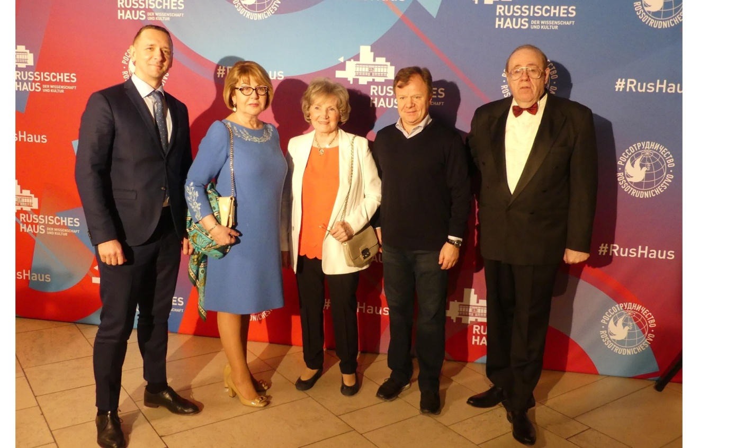

В рамках трехдневной программы глава Агентства провела ряд встреч, в том числе с Чрезвычайным и Полномочным Послом Российской Федерации в Германии Сергеем Нечаевым и директором Германо-Российского музея Берлин-Карлсхорст Йоргом Морре.
Основной темой встречи с Й.Морре стало развитие сотрудничества, в том числе в рамках проведения выставки, посвященной первому коменданту взятого советскими войсками Берлина генерал-полковнику Николаю Берзарину.
20 марта Элеонора Митрофанова приняла участие в мероприятиях Международного культурно - просветительского Марафона Победы, посвященного 75-летию Победы над фашизмом во Второй мировой войне. В рамках программы мероприятий состоялась презентация скульптурного монумента, посвященного выдающемуся гуманисту ХХ века Пастору Мартину Нимеллеру, а также концерт «Союзники Победы. Музыкальная история».
По мнению Э.В. Митрофановой, в современных условиях, когда дипломатические усилия намерено ограничиваются, особую актуальность приобретает культура, как инструмент народной дипломатии. Что особенно востребовано сейчас, когда нарастает напряженность в международных отношениях.
«Мы наблюдаем большой интерес со стороны германской аудитории к российским проектам в области культуры. Эти проекты могут стать мостом дружбы во взаимоотношениях народов обеих стран», – отметила в своем выступлении руководитель Россотрудничества.
В официальной церемонии открытия Марафона Победы приняли участие посол России в Германии Сергей Нечаев, художественный руководитель Международного культурно-просветительского марафона Победы Ирина Горюнова, автор мемориального монумента Мартину Нимёллеру Марк Шуб, генеральный продюсер Международного культурно-просветительского марафона Победы Михаил Глуз, Член попечительского совета Международного марафона Победы Соломон Люстигер.
Выступление Московского джазового оркестра под управлением народного артиста России, лауреата Государственной премии России Игоря Бутмана открыло серию мероприятий в рамках Марафона Победы. Эстафету Марафона примут Прага, Вена и Будапешт.
Элеонора Митрофанова также посетила мемориал павшим советским воинам в Тиргартене и совместно с коллективом представительства Россотрудничества в ФРГ возложила венок к мемориалу.
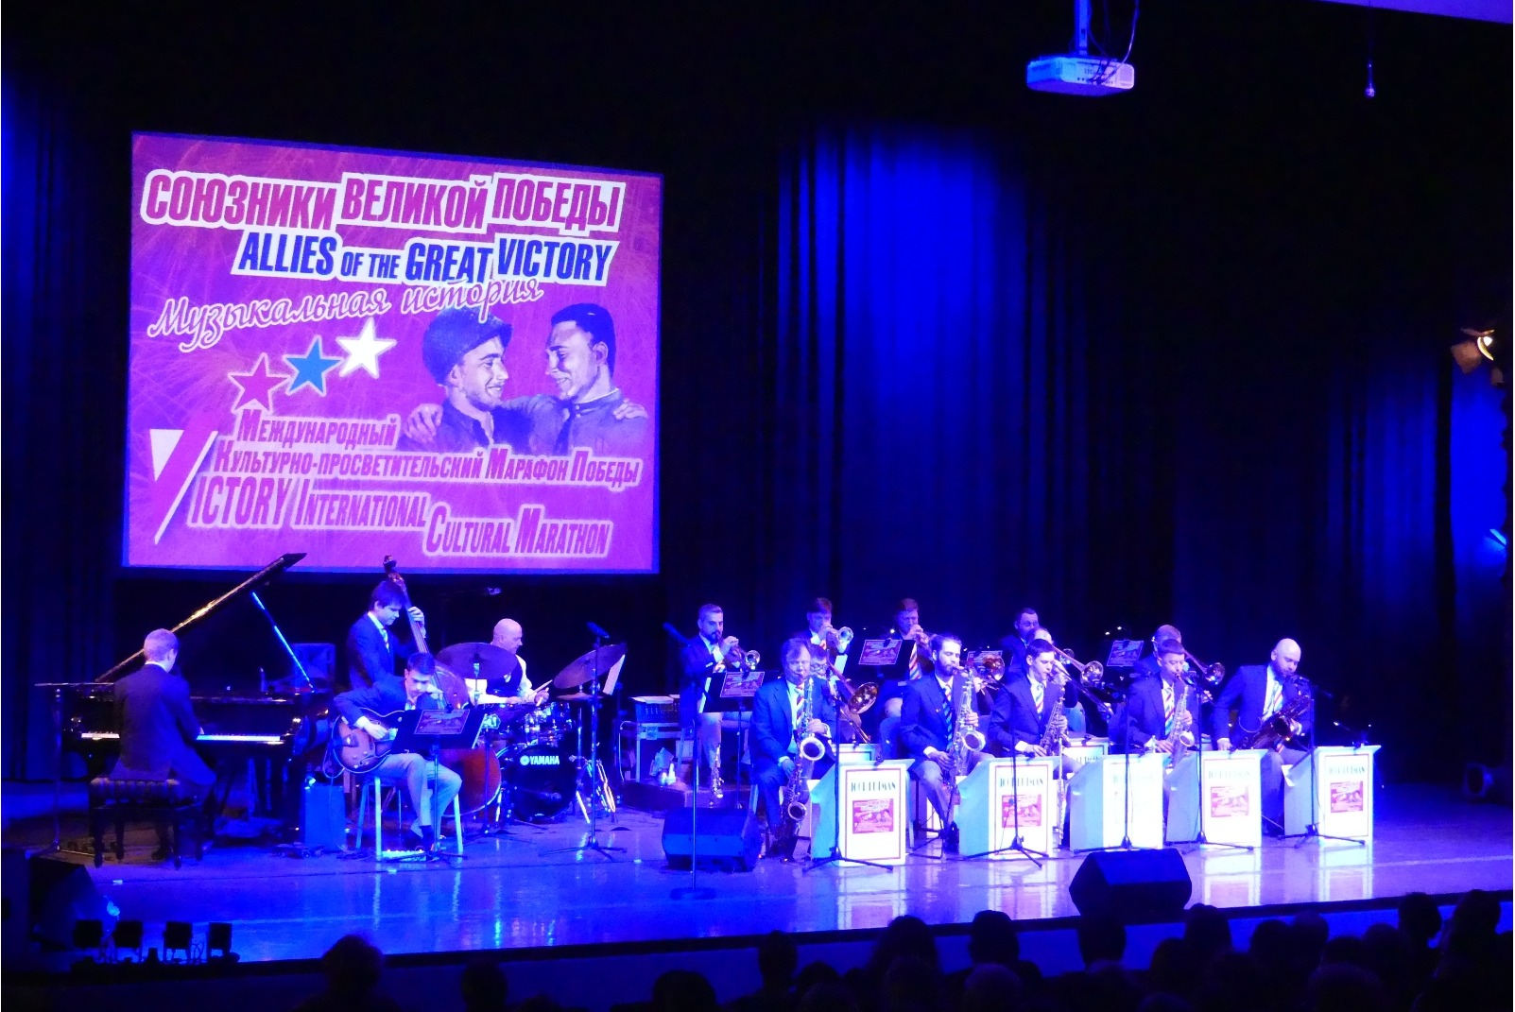
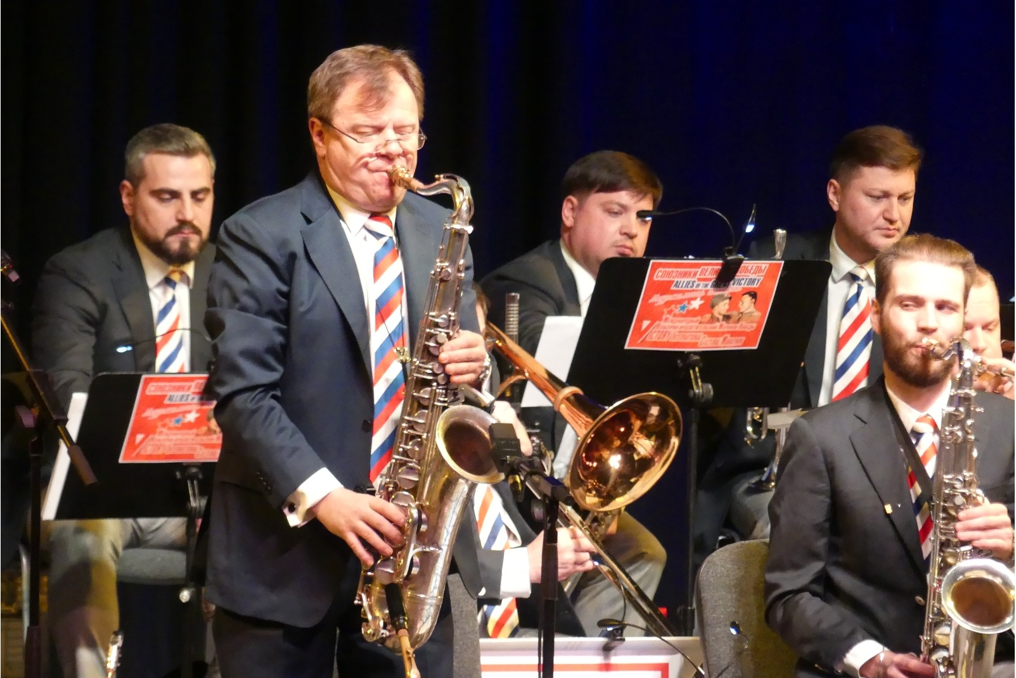
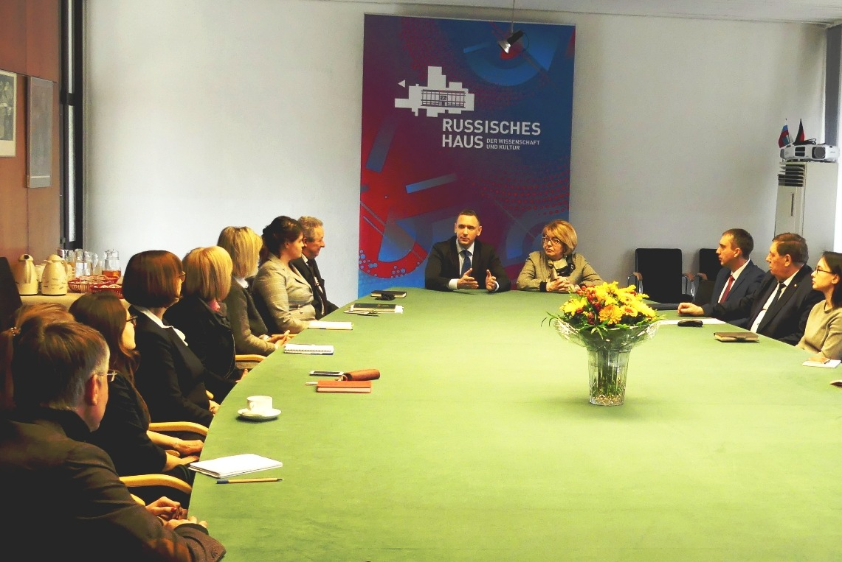
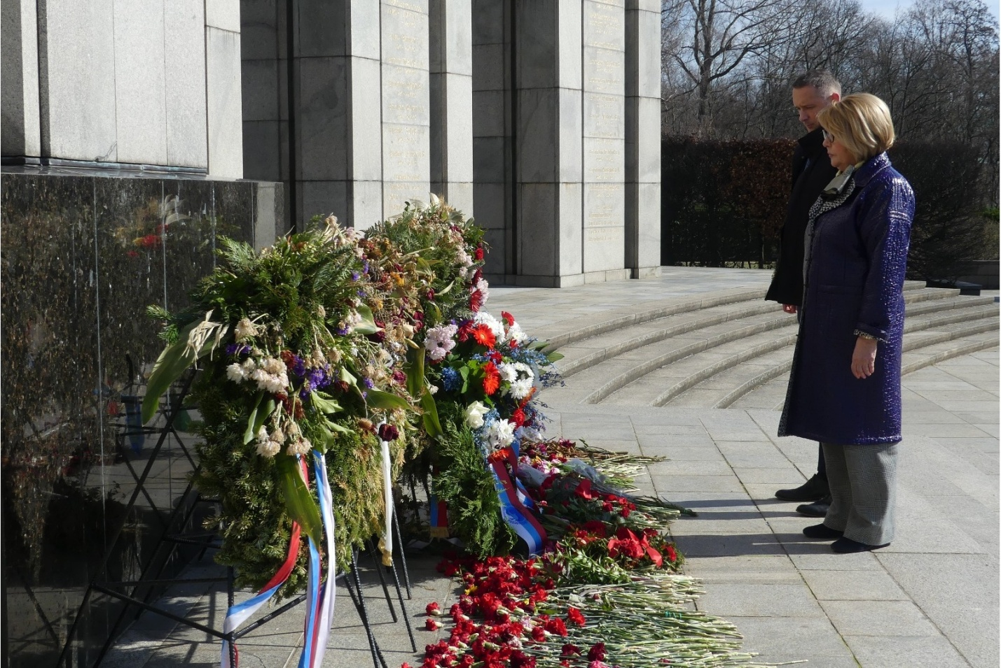

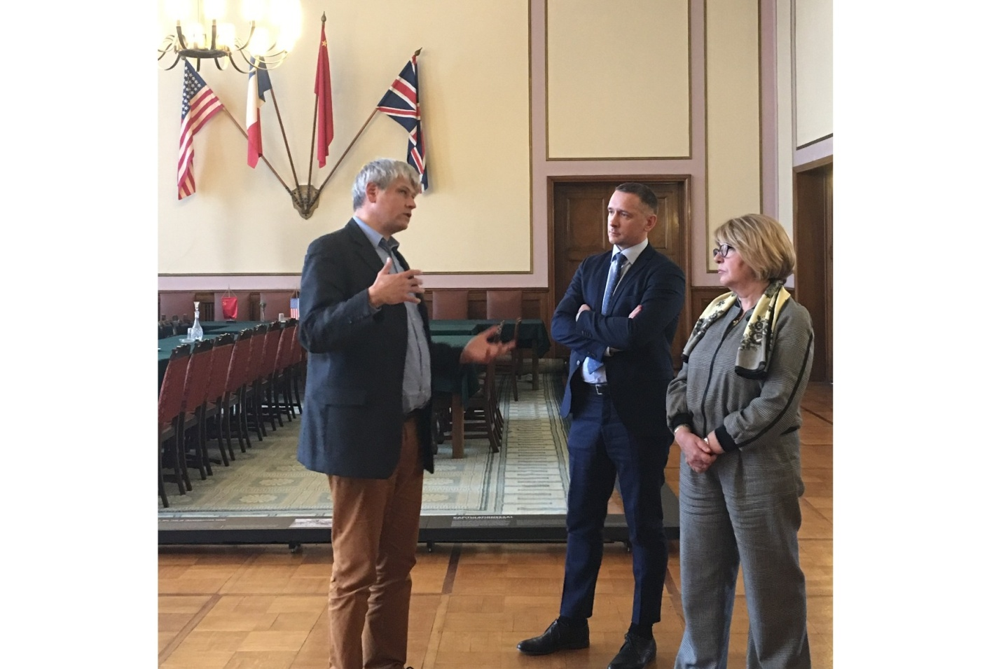

23. Канал Культура + Канал Россия 1
https://tvkultura.ru/article/show/article_id/342825/
21.03.2019 | 15:20

Международный культурно-просветительский Марафон Победы стартовал в Берлине
Международный культурно-просветительский Марафон Победы стартовал в столице Германии. Акция посвящена 75-ой годовщине освобождения Европы от фашизма. В Берлине открыт памятник борцу с нацизмом немецкому пастору Мартину Нимёллеру, который несколько лет провел в лагерях смерти.
«Начался этот марафон в Санкт-Петербурге, посвященный 75-летию снятия блокады Ленинграда. И дальше идет в Европу, сейчас это будет в Берлине, а потом будет Прага, Вена и Будапешт», - рассказала руководитель Федерального агентства по делам содружества независимых государств и международному гуманитарному сотрудничеству Элеонора Митрофанова.

24. Канал Ютуб Русского дома
https://youtu.be/5KSy2QYERDw
Russisches Haus der Wissenschaft und Kultur in Berlin
Опубликовано: 21 мар. 2019 г.
20 марта в РДНК в Берлине стартовал Международный культурно - просветительский Марафон Победы. В рамках программы мероприятий состоялась презентация скульптурного монумента, посвященного выдающемуся гуманисту ХХ века Пастору Мартину Нимеллеру, а также концерт «Союзники Победы. Музыкальная история». В официальной церемонии приняли участие Руководитель Россотрудничества Элеонора Митрофанова, Посол России в Германии Сергей Нечаев, художественный руководитель Международного культурно-просветительского марафона Победы Ирина Горюнова, автор мемориального монумента Мартину Ниймёллеру Марк Шуб, Генеральный продюсер марафона Победы Михаил Глуз, Член попечительского совета Международного марафона Победы Соломон Люстигер.

25. Русская редакция радио Берлин-Бранденбург
https://www1.wdr.de/radio/cosmo/programm/sendungen/radio-po-russki/comrades100.html
04:07 Min..

Марафон дружбы
В Берлине стартовал Международный культурно-просветительский Марафон Победы. На его открытии побывала Ксения Максимова.
26 . Видео с репортажа Россия 1 на фейсбуке, набравшее наибольшее количесвто просмотров из всех публикаций о мероприятий.
https://www.facebook.com/RusHausBerlin/posts/2191724687579595

Russisches Haus der Wissenschaft und Kultur in Berlin
21 марта в 17:43 ·
Руководитель Россотрудничества Элеонора Митрофанова рассказала телеканалу
«Россия 1» о Международном культурно-просветительском Марафоне Победы, стартовавшем 20 марта в #РДНК в Берлине. Россотрудничество #россотрудничество #ЭлеонораМитрофанова Eleonora Mitrofanova Телеканал Россия 1
27. Ресурсный Центр в сфере миграции.
http://migrantocenter.ru/2019/03/25/%D0%B3%D0%B0%D0%BB%D0%B0-%D0%BA%D0%BE%D0%BD%D1%86%D0%B5%D1%80%D1%82-%D1%81%D0%BE%D1%8E%D0%B7%D0%BD%D0%B8%D0%BA%D0%B8-%D0%B2%D0%B5%D0%BB%D0%B8%D0%BA%D0%BE%D0%B9-%D0%BF%D0%BE%D0%B1%D0%B5%D0%B4%D1%8B/

Гала-концерт «Союзники Великой Победы», посвящённый 75-летию Победы над фашизмом прошёл в Праге
25.03.2019 Екатерина Сдвижкова

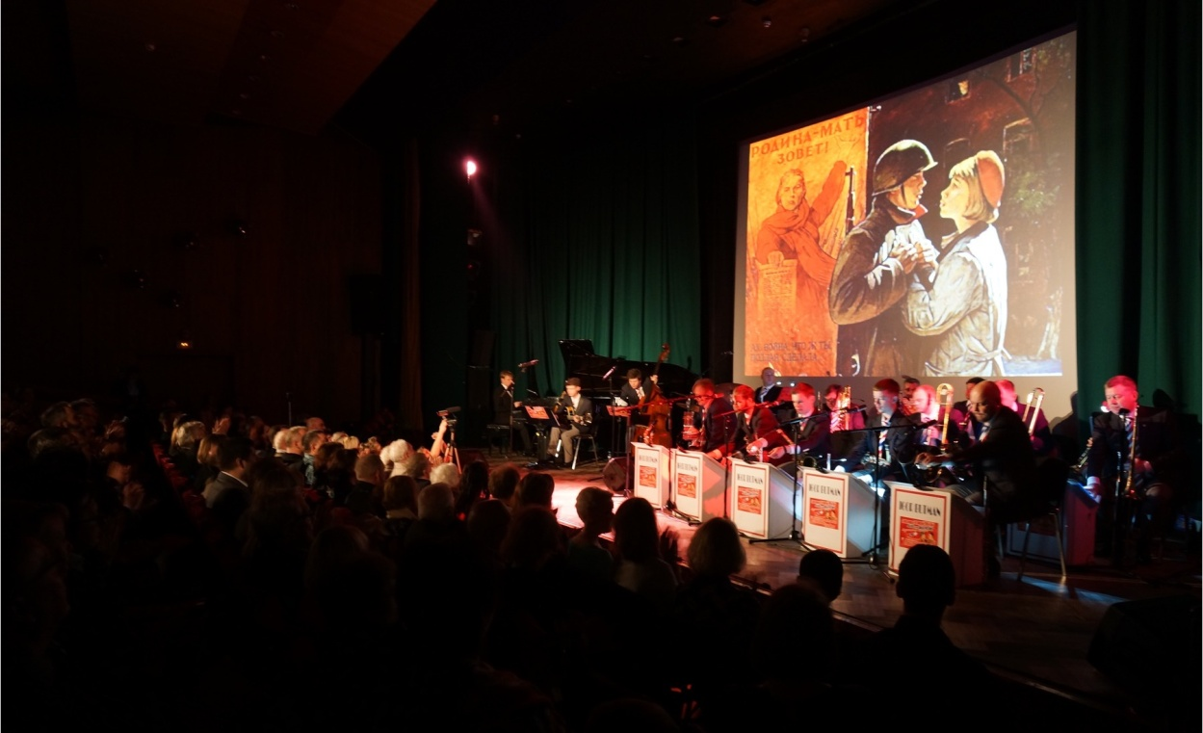

В Российском центре науки и культуры в Праге в рамках Международного культурно-просветительского проекта «Марафона Победы» состоялся театрализованный гала-концерт «Союзники Великой Победы. Музыкальная история» при участии Московского джазового оркестра под управлением всемирно известного саксофониста, народного артиста России Игоря Бутмана.
Мероприятие организовано Международным Фондом поддержки отечественной культуры «Единство» совместно с МИД России и Россотрудничеством.
Международный культурно-просветительский фестиваль «Марафон Победы»приурочен к 75-летию освобождения Европы от нацизма. Его старт состоялся 20 марта в Российском доме науки и культуры в Берлине. Открывая мероприятие, руководитель Россотрудничества Элеонора Митрофанова подчеркнула, что «в современных условиях, когда дипломатические усилия намерено ограничиваются, особую актуальность приобретает культура, как инструмент народной дипломатии».
В Праге гала-концерт открыл Чрезвычайный и Полномочный Посол России в Чехии Александр Змеевский, который поблагодарил организаторов мероприятия, приветствовал гостей и участников вечера. Он подчеркнул, что «подобные мероприятия чрезвычайно востребованы в нынешних условиях, когда память о Второй мировой войне и тех, кто спасал мир от «коричневой чумы» целенаправленно стирается» и выразил надежду, что «концерт станет заметным событием в рамках российско-чешского культурно-гуманитарного сотрудничества».
Автор сценария и режиссер-постановщик проекта, заслуженный деятель искусств России Ирина Горюнова также подчеркнула значение пражского концерта. «Мы не могли обойти этот город стороной. Здесь бьется сердце Европы. Здесь 9 мая 1945 года закончилась война. За свободу чешского народа от нацистской оккупации положили жизни десятки тысяч красноармейцев. Они похоронены здесь. Очень важно, чтобы историческая память не уходила в песок», — заявила она.
В программе концерта прозвучали любимые слушателями всех возрастов и поколений мелодии и песни Второй мировой войны. В их числе произведения советских композиторов, американские хиты 1940-х годов, всемирно известные французские мелодии. Выступления музыкантов чередовались с чтением стихов и сопровождалось демонстрацией документальных кадров и фрагментов художественных фильмов. Такое концептуальное художественное единство многократно усиливало зрительское восприятие.
В исполнении Московского джазового оркестра прозвучали попурри на тему советских и американских песен военных лет, произведения Н.Богословского, И. Дунаевского, Б. Гудмена, В. Агапкина, легендарная «Катюша» М. Блантера и М. Исаковского.
Генеральный продюсер проекта, певец и композитор, народный артист России Михаил Глуз исполнил легендарную «Песню американских лётчиков» Г. Адамсона и Д. Махью.
Стихи Д. Самойлова, К. Симонова, Е. Мартынова, А. Дементьева, Е. Евтушенко и многих других российских поэтов прозвучали в исполнении мастера художественного слова заслуженного деятеля искусств России Ирины Горюновой.
В концерте также приняли участие певицы Ярослава Симонова и Виктория Лазарева, пианист, певец и джазовый импровизатор Олег Аккуратов.
Мероприятие завершилось вручением цветов и памятных подарков проживающим в Праге ветеранам блокады Ленинграда. Зал приветствовал их аплодисментами.
В переполненном зале РЦНК в Праге присутствовали ветераны Великой Отечественной войны, сотрудники посольств Армении, Белоруссии, Казахстана, Молдавии и России,чешские политические и общественные деятели, мастера культуры, представители общественных организаций, журналисты, местные граждане и проживающие в Чехии соотечественники. Всего собралось более 400 зрителей, которые, благодаря блистательному исполнению музыкантов и художественной режиссуре, заново пережили радость Победы, горечь и тревоги войны, разделили веру людей, сражавшихся за наше будущее.
Международный культурно-просветительский марафон Победы также пройдёт 25 марта в Вене и 27 марта в Будапеште.
28. Факультет искусств МГУ им М. В. Ломоносова
https://www.arts.msu.ru/single-post/2019/03/27/%D0%9C%D0%B0%D1%80%D0%B0%D1%84%D0%BE%D0%BD-%D0%9F%D0%BE%D0%B1%D0%B5%D0%B4%D1%8B-%D0%B2-%D0%91%D0%B5%D1%80%D0%BB%D0%B8%D0%BD%D0%B5

Марафон Победы в Берлине
27.03.2019
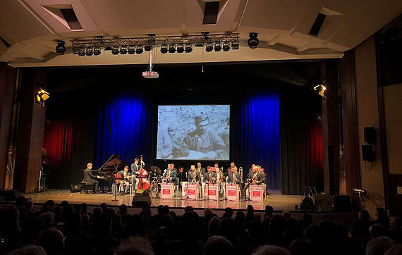

Марафон Победы добрался до Берлина во главе с художественным руководителем международного культурно-просветительского Марафона Победы Ириной Эдуардовной Горюновой - профессора, кандидата искусствоведения, Заслуженного деятеля искусств России, педагога по актерскому мастерству факультета искусств. В преддверии гала-концерта "Союзники Великой Победы. Музыкальная история", который состоялся в среду вечером в Берлине Ирина Эдуардовна побеседовала с корреспондентом ТАСС. Подробности доступны по ссылкам:
https://tass.ru/obschestvo/6241365
https://tass.ru/obschestvo/6237432

29. Комитет Государственной Думы по делам Содружества Независимых Государств, евразийской интеграции и связям с соотечественниками.

http://komitet.info/press/rusnews/19425/

Марафон Победы в честь 75-летия освобождения Европы от фашизма стартует в Берлине
20 Марта 2019
Международный культурно-просветительский марафон Победы стартует в среду, 20 марта, в столице Германии. Его откроет глава Россотрудничества Элеонора Митрофанова. Акция посвящена 75-летнему юбилею освобождения Европы от фашизма. В качестве организатора выступает Международный Фонд поддержки отечественной культуры «Единство» при участи МИД РФ и Россотрудничества.

В рамках церемонии пройдёт передача в дар памятника Мартину Нимеллеру. Пастор являлся активным борцом с нацизмом, несколько лет провёл в лагерях смерти. Нимеллер остался в истории как выдающийся борец за мир. Автором монумента стал российский скульптор Марк Шуб.

Кроме того, гостей пригласят на концерт «Союзники Великой Победы. Музыкальная история». На сцену Российского дома науки и культуры выйдет знаменитый саксофонист Игорь Бутман и его художественный коллектив — Московский джазовый оркестр. В программе концерта представлено то, что помогло народам и странам объединиться в борьбе с фашизмом: советская музыка и поэзия, специальные посвящения странам-союзникам, американские хиты 1940-х годов, песни из репертуара Эдит Пиф, уникальные архивные видеоматериалы.

Через два дня Марафон Победы пройдёт в чешской столице, затем его примут столицы Австрии и Венгрии.
30. Русинфо.
https://www.rusinfo.eu/msm/film-koncert-souzniki-velikoj-pobedy-prosel-v-berline-v-ramkah-marafona-pobedy

Фильм-концерт "Союзники Великой Победы" прошел в Берлине в рамках Марафона Победы
Дата размещения 2019-03-21 01:49

В мероприятии принял участие Московский джазовый оркестр под управлением народного артиста России Игоря Бутмана
издание ТАСС
БЕРЛИН, 21 марта. /Корр. ТАСС Вячеслав Филиппов/. Фильм-концерт "Союзники Великой Победы. Музыкальная история" состоялся в среду вечером в Российском центре науки и культуры (РЦНК, "Русский дом") в Берлине в рамках международного культурно-просветительского Марафона Победы, передает корреспондент ТАСС. Его программа является сочетанием советской музыки, поэзии и песен Великой Отечественной в джазовой интерпретации, американских хитов 1940-х годов, песен из репертуара Эдит Пиаф, документальных архивных видеоматериалов, шедевров мирового кинематографа.

На сцене выступил Московский джазовый оркестр под управлением народного артиста России Игоря Бутмана. В концерте приняли участие джазовый музыкант и певец Олег Аккуратов, народный артист России, композитор Михаил Глуз, лауреаты международных конкурсов Ярослава Симонова, Виктория Лазарева.

Музыкальную программу дополняли видеоряды, разделенные на определенные тематические блоки. В частности, один из них был посвящен полководцам Второй мировой войны - маршалу Победы Георгию Жукову, Шарлю де Голлю и Дуайту Эйзенхауэру. Самые драматичные кадры - депортация евреев, невинные жертвы войны, ожидание матерью сына и другие - в сочетании с печальной музыкой трогали некоторых зрителей до слез. По окончании концерта зал стоя аплодировал артистам.

Перед концертом глава Россотрудничества Элеонора Митрофанова напомнила, что Марафон Победы "является масштабным проектом, направленным на представление зарубежной аудитории богатства и многогранности российской культуры". Программа концерта, по ее словам, состоит "из всего того, что способно пробудить эмоции, а вместе с ними и память".

Культурные связи особенно актуальны

"В современных условиях, когда дипломатические усилия намеренно ограничиваются, особенную актуальность приобретает культура как инструмент народной дипломатии", - заявила глава Россотрудничества. Это особенно востребовано сейчас, когда наблюдается новый виток напряженности в мире, заметила она. "Очень хочется, чтобы культура стала тем важным мостом в отношениях между людьми, между нашими странами", - добавила Митрофанова.

Посол РФ в ФРГ Сергей Нечаев, со своей стороны, заметил, что после Великой Отечественной войны и всех испытаний российский народ "все же нашел в себе мужество и силы нащупать вместе с немцами пути взаимодействия". "Это был смелый шаг, который дался не сразу и долго вызревал в сознании людей, у которых почти в каждой семье были погибшие", - подчеркнул он.

"Мы сочли возможным пожать немцам руку над могилами. Я думаю, что это одно из величайших достижений российско- германских отношений после Великой Отечественной войны, Второй мировой войны", - считает дипломат. Он указал на то, что за захоронениями советских солдат в Германии и немецких солдат в России всегда осуществляется надлежащий уход и контроль.

"Разумеется, культура - это тот важный мост и каркас, который также сближает русских и немцев, - сказал Нечаев. - Немцы хорошо знают нашу культуру, веками изучали и понимают ее, она здесь очень востребована".

22 марта концерт, посвященный теме союзничества в годы Второй мировой войны, пройдет в Праге, 25 марта - в Вене, 27 марта - в Будапеште. Как сообщила корр. ТАСС художественный руководитель Марафона Победы Ирина Горюнова, в столицах Австрии и Венгрии его программа отличается, она носит название "Мужество помнить!", большой блок будет посвящен теме Холокоста.
31 . Факультет искусств МГУ им. М. В. Ломоносова
https://www.arts.msu.ru/single-post/2019/04/05/%D0%92-%D0%BF%D1%80%D0%B5%D0%B4%D0%B4%D0%B2%D0%B5%D1%80%D0%B8%D0%B8-74-%D0%B3%D0%BE%D0%B4%D0%BE%D0%B2%D1%89%D0%B8%D0%BD%D1%8B-%D0%92%D0%B5%D0%BB%D0%B8%D0%BA%D0%BE%D0%B9-%D0%9F%D0%BE%D0%B1%D0%B5%D0%B4%D1%8B

В преддверии 74 годовщины Великой Победы
05. 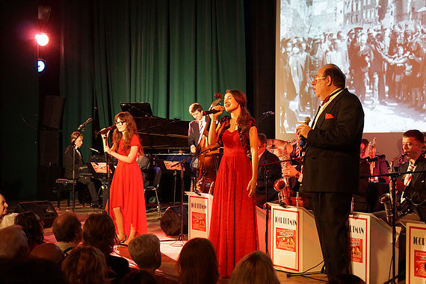04.2019

Завершилась европейская часть Международного Культурно-просветительского Марафона Победы, который начался с первого театрализованного фильма-концерта "Союзники Великой Победы. Музыкальная история" в Берлине 20 марта, затем российские артисты выступили в Праге 22 марта, в Вене 25 марта и в Будапеште 27 марта. В столицах Австрии и Венгрии программа театрализованного концерта носила название "Мужество помнить!" и была посвящена освобождению Европы от нацизма. В дальнейшем артисты планируют охватить и другие страны. Серия концертов подготовлена художественным руководителем – главным режиссером Марафона, профессором факультета искусств МГУ им. М. В. Ломоносова, заслуженным деятелем искусств РФ И.Э. Горюновой. Во всех программах европейской части Марафона приняла участие студентка 2 курса нашего факультета Виктория Лазарева.
Генеральным информационным партнером мероприятия выступает ТАСС. Проект проходит при поддержке МИД РФ. Марафон Победы призван напомнить, что Победа в Великой Отечественной войне навсегда останется не только героической вершиной истории России, но и главным историческим звеном, связавшим российское и европейские государства, освобожденные советской армией от фашизма.

32. Немецкий сайт Carpe-diem.events – публикует информацию о предстоящих мероприятиях в Берлине
https://berlin.carpe-diem.events/calendar/9936863-soyuzniki-velikoy-pobedy-muzykalnaya-istoriya-at-russisches-haus-der-wissenschaft-und-kultur-in-berlin/
33. Немецкий сайт Regioaktive.de – Kultur – Szene – Leben! Публикует информацию о предстоящих мероприятиях в Берлине
https://www.regioactive.de/konzert/-berlin-russisches-haus-der-wissenschaft-und-kultur-in-2019-03-20-s5kcdZ4Mt8

